|  |  |
| --- | --- |
| **Методические элементы урока** | **Содержание методических элементов урока** |
| **Тема урока** | В городе богини Афины |
| **План урока** | 1. Что мы знаем об Афинах 2. В гончарной мастерской 3. Агора- сердце Афин 4. На афинском Акрополе |
| **Цель урока** | 1.Учащиеся должны познакомиться с достопримечательностями главного города Афинского государства.  2.Продолжить формирование умений составлять рассказ, описывать памятники культуры, правильно употреблять исторические термины, понятия. |
| **Задачи урока** | Образовательные  *Закрепить знания:*   1. Особенностей застройки древнегреческого города на примере Афин; 2. типов древнегреческих сосудов, стилей вазописи; 3. важнейших памятников афинского Акрополя; 4. ордерной системы Древней Греции и её основных элементов.   Развивающие  *Развить у детей умения:*  1) Работать с картой, планом местности;  2) самостоятельно работать с текстом, анализировать его, выделять ключевые слова;  3) классифицировать, обобщать, делать выводы, давать оценку;  4) давать определения новым понятиям;  5) решать познавательные задания;  Воспитательные  *Приобщить учащихся к навыкам:*   1. Творческого сотрудничества в процессе работы; 2. Объективной оценки себя и своих товарищей; 3. Приобщения и воспитания уважения к ценностям мировой культуры. |
| **Тип урока** | Урок изучения нового материала с элементами творчески-поисковой деятельности |
| **Форма урока** | Урок-путешествие |
| **Методы обучения** | Иллюстративно-объяснительный, проблемный, частично-поисковая деятельность учащихся, технология критического мышления. |
| **Приёмы деятельности** | Беседа, фронтальный опрос, объяснение, показ, составление плана, формулировка темы урока, решение проблемных заданий, практическая деятельность учащихся, игра, работа с иллюстрациями, планом местности. |
| **Основные понятия и термины** | Полис, чернофигурные и краснофигурные сосуды, вазопись, орнамент, Керамик, Агора, портик, Акрополь, ионический и дорический ордер, фронтон, скульптура, Парфенон, Эрехтейон. |
| **Оборудование** | Компьютер  Мультимедийный проектор  Раздаточный материал  учебник  презентация  видеосюжет «Акрополь» |
| **Литература** | 1. Андреевская Т.П. История Древнего мира: Контрольные и проверочные работы: 5 кл.- М.; 2002 2. Вигасин А.А., Годер Г.И. История Древнего мира: Учебник для общеобразовательных учреждений.- М.; Просвещение, 2008 3. Годер Г.И. Методическое пособие по истории древнего мира: Пособие для учителя.- М.: Просвещение, 1988 4. Несмелов А.Ю. Конспекты уроков для учителя истории. 5 класс. История Древнего мира. В 3 ч., М.: ВЛАДОС, 2005 5. Старобинская Г.И. Вопросы и задания по истории древнего мира. 5 класс.- М.: АРКТИ, 2003 |

**Ход урока**

**I. СТАДИЯ ВЫЗОВА**

*Эпиграф: "Из мелочей складывается великое, а великое - уже не мелочь!" (Микеланджело).*

**Учитель**:

Хайрете, пайдес! Калой кай агатой! ( Здравствуйте дети! Прекрасные и совершенные!)

Как вы думаете, на каком языке я с вами поздоровалась?

*Ответы учащихся*

Меня зовут Галина Фёдоровна и сегодня мы продолжим изучать историю Древней Греции .

Особенностью урока будет то, что вы сами выступите в роли исследователей прошлого, и я надеюсь, что мы вместе с вами приоткроем одну из страниц истории культуры Древней Греции.

А кто такие исследователи прошлого? Ответить вам на этот вопрос помогут фотографии.

* **СЛАЙД 1**

Во время просмотра подумайте над вопросами:  
 1. Чем занимаются эти люди?  
 2. Зачем они это делают?   
 3. Как называется профессия этих людей?.  
 Кто готов ответить? *(Ответ… это археологи*).

Название профессии этих людей происходит от греческого слова "археология", которое состоит из двух корней: "архайос" - древний и "логос" - наука, знание. Впервые слово "археология" употребил древнегреческий философ Платон. Он понимал под "археологией" любые знания о прошлом.

На основе каких источников исследователи изучают прошлое?

*Мы знаем, что изучение прошлого происходит на основе письменных и вещественных источников.*

Вещественные источники стали известны нам благодаря археологическим раскопкам. Вот так они примерно выглядят. В чём трудность для учёных? Легко им по таким остаткам делать выводы о жизни людей в прошлом?

Я предлагаю каждому из вас попробовать свои силы в роли археолога. Для этого представьте, что вы участники раскопок. Все наши команды- одна экспедиция, а я ваш руководитель. Работа у нас будет непростая, поэтому без помощи и поддержки друг другу мы не справимся. И наш девиз:

«Один за всех, и все за одного». А куда мы отправимся, вы должны угадать.

**Итак, в путь**.

**СЛАЙД 2,3,4**

-На какой полуостров мы попали? /Балканский/

-Какие моря омывают Балканский полуостров? / Эгейское, Ионическое моря/

-Какое государство находится на Балканском полуострове? /Греция/

-В какую область Греции мы попали? /Аттика/

-В какой же город мы отправимся? / Древние Афины/

Итак, мы в конечной точке нашего путешествия.

Что мы уже знаем с вами об Афинах?

**СЛАЙДЫ 5,6.7**

*( Название- богиня Афина, Солон- демократия, Греко-персидские войны)*

Итак, мы много знаем об Афинах, но ничего не сказали про сам город. Каким он был?

Вы были когда-нибудь в древних Афинах? Кто был, поднимите руки.

“Ты чурбан, если не видел Афин! Если же видел и не восторгался – осел! А если добровольно покинул Афины, то ты верблюд!” – так сказал древнегреческий писатель. И хотя он говорил шутливо, но он был прав.Афины – один из прекраснейших городов Древней Греции и мы я, думаю, в этом с вами очень скоро убедимся.

Я предлагаю взойти на Акрополь, чтобы посмотреть на город с высоты птичьего полёта. Я, как руководитель нашей экспедиции проведу минутную экскурсию.

* **СЛАЙД 8 - ВИДЕОСЮЖЕТ «АКРОПОЛЬ».**

*( на фоне клипа 1 мин. экскурсия)*

Внимание! Мы поднимаемся на Акрополь. Это самая высокая точка Афин. Отсюда город виден как на ладони. Здесь находится главная афинская святыня- Храм Парфенон, посвящённый богине Афине. Храм строился 16 лет. Те, кто видели Парфенон, утверждают, что мрамор, из которого построен храм, имеет уникальную особенность менять свой цвет в зависимости от времени суток. Спустя 2500 тысячи лет мы можем увидеть Акрополь в полуразрушенном состоянии, но его величественная красота и гармония даже в таком виде волнует человечество.

Чтобы не заблудиться, давайте воспользуемся планом Афин. Откройте свой путеводитель /**Приложение 1**/

Мы с вами только что были вот в этом месте.

*Учитель показывает указкой Акрополь на плане древних Афин.*

В каждом греческом городе был Акрополь- укреплённый холм-крепость. Но самым известным и красивым акрополем был афинский. Именно отсюда начинались Афины. Это самый древний район города. Шли десятилетия, века, и городские постройки постепенно «спустились» с Акрополя вниз, город разросся и со временем стал большим и красивым. А на Акрополе как на самом священном месте греки построили храмы своим богам. Во время Греко-персидских войн Акрополь был разрушен персами, поэтому греки отстроили его заново в к.5 в. до н.э.

* **СЛАЙД 9**
* Посмотрите на план Афин, прочитайте названия районов древних Афин. Какое слово из перечисленных вам знакомо и встречается в русском языке? (Керамик) Что мы называем керамикой? ( глиняную посуды, изделия из глины)
* Как вы думаете, чем славился Керамик? *Ответы учащихся*

Правильно, своей великолепной посудой.

* Давайте решим, какая группа и где будет проводить раскопки. Как мы это сделаем? А как бы этот вопрос решили древние афиняне? *( Открытое, тайное голосование или жребий)*
* Одним из способов голосования у афинян была жеребьёвка.. А делали это они вот таким способом. *Учитель предлагает детям из сосуда вытянуть карточки с названиями районов Афин.*

**агора**

* Не забудьте отметить место ваших раскопок на плане крестиком.

*Учащиеся из сосуда вытаскивают карточки с названиями районов Афин*

**СЛАЙД 10**

Обратите внимание, что на доске нет названия темы урока, есть только эпиграф. А тему мы попытаемся сформулировать сами в конце нашего урока.

**И обратимся к эпиграфу:**  "Из мелочей складывается великое, а великое - уже не мелочь!" (Микеланджело).

Какую же цель мы должны выполнить в ходе нашей экспедиции?

*Мы должны доказать, что из небольших фрагментов можно сложить целую картину. Археологи из мелких находок: остатков, фрагментов, осколков воссоздают прошлое. И мы сегодня в ходе наших раскопок должны воссоздать эпизоды из жизни людей древнегреческого города Афины, узнать, чем знамениты были эти люди, почему они восхищались своим городом, что делали для его процветания и почему весь мир до сих пор восхищается плодами труда древних афинян?*

**II СТАДИЯ ОСМЫСЛЕНИЯ**

* В ходе раскопок вами обнаружены фрагменты древних вещей *( раздаю фрагменты- пазлы с изображением древнегреческих сосудов).*Ваша задача – собрать их в единое целое. Что у вас получилось? *- сосуды, вазы, горшки.*

* В Древней Греции существовало много видов керамической посуды. Каждый из них имел своё назначение и название.

**СЛАЙД 11**

* Перед вами определитель древнегреческой керамики, которым пользуются современные археологи. Каждая команда должна определить какого вида сосуд она собрала и для чего его использовали. Для этого вам нужно найти свой сосуд на определителе керамики, прочитать его название и предназначение /**Приложение 2/**

*Ребята выходят и рассказывают о своих находках.*

1. *Амфора*
2. *Пелика*
3. *Кратер*
4. *Скифос*
5. *Лекиф*

**СЛАЙД 12**

* + Рассмотрите сосуды внимательно. Греки называли их краснофигурными и чернофигурными. Как вы думаете, почему?

Действительно, в 6 в. до н.э. греки украшали вазы чернофигурным рисунком: по красноватой глине чёрным лаком. Через 100 лет поступали наоборот. Секрет изготовления чёрного лака был утрачен.

* + В ходе наших раскопок каждая из команд, кроме сосуда, нашла отрывок древнего текста. От времени некоторые слова стёрлись, но на керамике, которую вы нашли, эти слова есть. Вставьте слова в текст и озаглавьте его.

*Учащиеся работают в группах с отрывком текста. /***Приложение 3/**

* + Ребята, оказывается, каждая из команд нашла фрагмент одного текста. Только внимательно слушая друг друга, вы поймёте его смысл. Афиняне очень ценили красноречие- умение красиво говорить. Также они утверждали, что без любви к музыке нельзя стать настоящим человеком. Поэтому вы сегодня должны ещё и красиво произнести свою речь на фоне музыкального сопровождения.

**Амфора – текст1 (Керамик) СЛАЙД 13**

*Ученик читает текст выразительно под музыку. Название текста пишет на доске под п.1*

* + Почему греки использовали для перевозки вина и масла на кораблях амфоры с узким дном?

**Пелика - текст 2 СЛАЙД 14 (** изображение Агоры)

*Ученик читает текст выразительно под музыку. Название текста пишет на доске под п.2.*

**Кратер – текст 3 СЛАЙД 15 (** изображение храма Н. Бескрылой)

**СЛАЙД 16 (**изображение статуи Афины)

* + Нику обычно представляли прекрасной женщиной с большими крыльями: победа непостоянна и перелетает от одного противника к другому. Афиняне изобразили Нику бескрылой. Как вы думаете, почему?

*Ученик читает текст выразительно под музыку. Название текста пишет на доске под п.3*

**Скифос- текст 4 ( Акрополь- Парфенон)**

*Ученик читает текст выразительно под музыку. Название текста пишется на доске под п.4*

**СЛАЙД 17**( изображение Парфенона)

**Лекиф – текст5 (Акрополь)**

*Ученик читает текст выразительно под музыку. Название текста пишется на доске под п.5*

**СЛАЙД 18** ( храм Эрехтейон**)**

**СЛАЙД 19** ( изображение 2-х типов колонн)

* + Известно, что греки создали ионические колонны и дорические. 1-й тип колонн – женский, использовался в женских храмах ( изящен, лёгок, жизнерадостен).2-й тип колонн – мужской, использовался в мужских храмах ( более массивен, основателен и строг). Почему в женском храме богини Афины Парфеноне использовались мужские колонны?

**III. СТАДИЯ РАЗМЫШДЕНИЯ**

Мы с вами только что сами составили план нашего урока. Все придуманные заголовки отражают тему нашего урока. Попробуйте её сформулировать.

Давайте запишем на доске тему нашего урока.

Примерное название – *В городе богини Афины*

Обратите внимание, в конце темы нет никакого знака препинания. Какой знак препинания мы поставим? Почему?

Давайте в конце нашего путешествия ответим на вопросы, ради поиска ответов на которые мы проводили сегодня археологические раскопки?

Чем же знамениты были древние Афиняне? Что они умели делать? Какими постройками они гордились? Почему весь мир до сих пор восхищается плодами их труда?

Итак. Мы убедились, что действительно из мелких фрагментов можно сложить целую картину: керамический сосуд и даже рассказ. Собрав воедино осколки прошлого можно воссоздать историю в целом.

СЛАЙДЫ 20-24

|  |  |  |  |
| --- | --- | --- | --- |
| **Критерий** | **3 балла** | **2 балла** | **1 балл** |
| Активность на уроке | Высокая | Средняя | Низкая |
| Материал усвоил | Усвоил хорошо | Усвоил частично | Усвоил слабо |
| Объяснить товарищу | Могу сам | Могу, но с подсказкой | затрудняюсь |

Что вы за птицы?

8-9 баллов- вы мудрая сова.

7-6 баллов- вы соловей. Поведай о знаниях другим.

3-5 баллов- вы воробей. Собирай знания по зёрнышку и складывай их в своей голове.

**ДОМАШНЕЕ ЗАДАНИЕ СЛАЙД 25**

*Написать сочинение от имени путешественника «Один день в Древних Афинах»*

Приложение 1.

**План Древних Афин**



Приложение 2

**Определитель древнегреческой керамики**

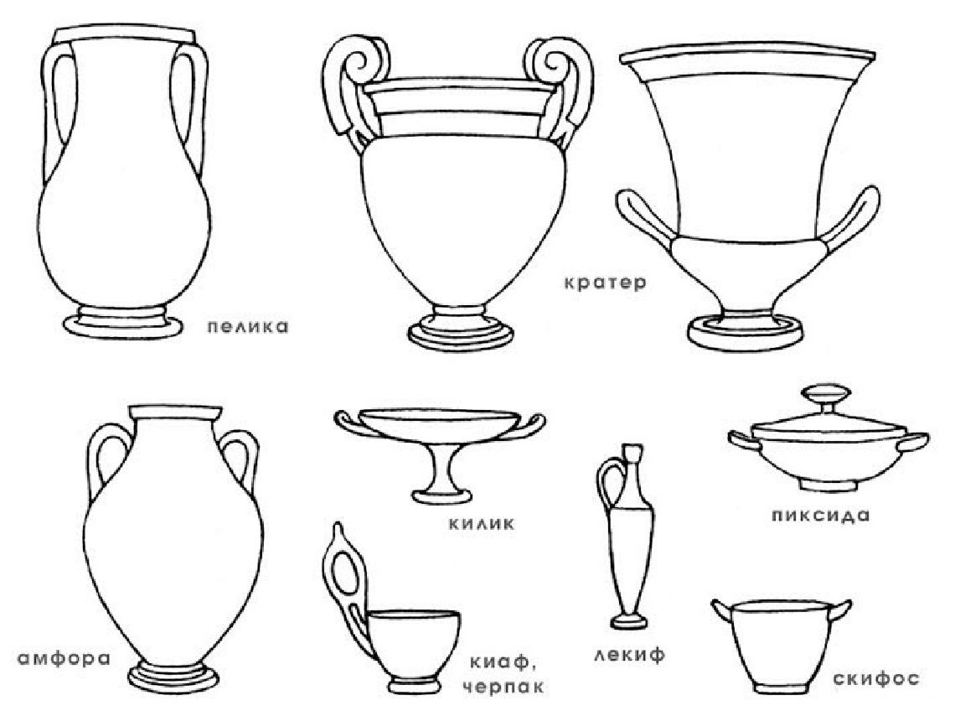

**Назначение сосудов:**

**Амфора-** керамический сосуд предназначенный для хранения [оливкового масла](http://ru.wikipedia.org/wiki/%D0%9E%D0%BB%D0%B8%D0%B2%D0%BA%D0%BE%D0%B2%D0%BE%D0%B5_%D0%BC%D0%B0%D1%81%D0%BB%D0%BE) или вина. Также использовались в качестве урны для захоронения и при голосовании (туда бросали камешки)

**Кратер**- большой вместительныйкерамический сосуд с широким горлом и двумя ручками, служащий для смешивания вина с водой.

**Скифос-** керамический сосуд служащий для питья вина. Греки пили вино, разбавляя его водой, пить неразбавленное вино считалось дурным тоном и называлось «пить по-скифски».

**Лекиф-** сосуд для хранения масла на низкой ножке с узким горлом, ритуальный сосуд для благовоний, хранения праха усопшего.

**Пелика-** форма [амфоры](http://ru.wikipedia.org/wiki/%D0%90%D0%BC%D1%84%D0%BE%D1%80%D0%B0). В отличие от обычных амфор имеют основание, которое позволяет им сохранять вертикальное положение.

**1 ТЕКСТ.**

**Прочитайте текст и вставьте пропущенные слова.**

О, Керамик- район гончарных мастерских! Как неуютно здесь и грязно!

Но именно здесь мы изготавливаем разнообразные сосуды, которые славятся на всю ______. Нам помогают ______, но им мы поручаем только однообразную и грубую работу. Пусть месят глину и ворошат угли в печи! Роспись ваз мы доверяем только _________афинянам!

Выполните задание.

1. Вставьте в текст пропущенные слова: *свободным, Элладу, рабы,*

2.Придумайте название для текста.

3. Прочитайте выразительно текст!

**2 ТЕКСТ**

**Прочитайте текст и вставьте пропущенные слова**

О, Агора- наша главная афинская ______! Как шумно здесь и многолюдно! Как бойко здесь идёт _______! Мы любим петушиные бои, выступления заклинателей змей и фокусников. Всё своё свободное время мы проводим с друзьями в специально отведённых местах- портиках- крыша, поддерживаемая колоннами.

Здесь ежедневно собирается Совет пятисот- орган ________ Афинами. Мы ходим на Агору каждый день и не представляем себе другой жизни!

Выполните задание

1. Вставьте в текст пропущенные слова: *площадь, управления, торговля,*
2. Придумайте название для текста.
3. Выразительно прочитайте текст.

**3 ТЕКСТ**

**Прочитайте текст и вставьте пропущенные слова.**

Только одна дорога ведёт на Акрополь! О, какой это высокий _______! Твою вершину украшает множество _______. Мы их отстроили заново после победы над персами! При входе на наш священный холм мы поклоняемся богине победы- Нике _________. Раньше она была крылатой, но мы лишили её крыльев!

Выполните задание.

1. Вставьте в текст пропущенные слова: *Бескрылой, холм, храмов*

2. Придумайте название для текста.

3. Прочитайте текст выразительно.

**4 ТЕКСТ**

**Прочитайте текст и вставьте пропущенные слова.**

О, бронзовая Афина! Ты украшаешь Акрополь! Моряки издалека видят твой позолоченный шлем и наконечник копья! Слава ___________ Фидию, создавшему тебя!

Мы поручили ему украсить ______ Парфенон. Он создал ещё одну 12 –метровую статую Афины из дерева и слоновой кости. Её одежду, щит и шлем он сделал из чистого _______.

О,Парфенон! Ты самое прекрасное творение рук человеческих!

Выполните задание.

1. Вставьте в текст пропущенные слова*: золота, храм, скульптору* 1

2. Придумайте название для текста

3. Прочитайте текст выразительно.

1

(скульптор- человек, изготавливающий статуи)

**5 ТЕКСТ**

**Прочитайте текст и вставьте пропущенные слова.**

О,Афина! Ты нам подарила оливковую ветвь, и мы построили в твою честь храм ________! Но и бога Посейдона мы обидеть не смогли, жить без моря мы не можем! Там, где вы _________, теперь стоит храм Эрехтейон. Вместо обычных колонн мы построили каменные фигуры юных девушек. Их называем ____________!

Выполните задания.

1. Вставьте в текст пропущенные слова: *кариатидами, поспорили, Парфенон*

2. Придумайте название для текста

3. Прочитайте текст выразительно.

Учитель МОУ «ООШ с.Ступино»

Кандыбина Г.Ф.

Открытый урок

по истории древнего мира

в 5-м классе на тему:

**«В ГОРОДЕ БОГИНИ АФИНЫ»**

